Aplicație Web - Târg Auto

Nume și prenume: Bud Radu-Alexandru
An studențesc: al III-a
Grupa: I
Materie: Proiectarea Bazelor de Date
Profesor îndrumător: Văduva Bogdan

Cuprins
Aplicație Web - Târg Auto 1
Scopul și Obiectivele 3
Analiza Cerințelor 4

Scopul și Obiectivele

- Scopul:
Proiectul își propune digitalizarea proceselor operaționale dintr-un târg auto fizic, având o capacitate fixă de 40 de locuri de parcare.
Scopul principal este dezvoltarea unei aplicații web integrate cu o bază de date relațională, care să faciliteze interacțiunea dintre vizitatorii interesați de achiziționarea unor autovehicule și clienții care doresc să își expună mașinile spre vânzare, contracost, în cadrul spațiului fizic.
Platforma va oferi o evidență clară a disponibilității spațiului și a stării cererilor de listare.

- Obiective:

- Proiectarea și implementarea unei structuri de date normalizate care să gestioneze utilizatorii, vehiculele, locurile de parcare și dotările auto.

- Implementarea unui sistem de management al utilizatorilor cu două roluri bine definite: Administrator (gestionează parcul auto și aprobă cererile) și Client (rol unificat care permite atât explorarea ofertelor, cât și depunerea de cereri pentru vânzare).

- Crearea unui flux de aprobare a cererilor de listare a vehiculelor, prin care mașinile clienților primesc un loc fizic pe harta parcului doar după validarea administratorului.

- Modelarea unei hărți digitale (grid) a parcării pentru a reflecta în timp real statusul celor 40 de locuri (liber, ocupat, inactiv).

Analiza Cerințelor

UTILIZATOR: Reprezintă orice actor uman care interacționează cu platforma (fie că este administratorul târgului sau un client care vinde/cumpără).
MASINA: Este entitatea centrală a aplicației, reprezentând autovehiculul fizic adus spre expunere și vânzare.
LOC_PARCARE: Reprezintă o resursă fizică spațială limitată (una dintre cele 40 de parcele din târg) care poate fi alocată unui vehicul.
CERERE_LISTARE: Este un document virtual (o tranzacție) generat de un client care solicită introducerea unei mașini în târg.
DOTARE: Entitate care stochează echipamentele opționale ale autovehiculelor.
MARCA și MODEL: Entități de tip nomenclator, utilizate pentru a standardiza clasificarea autovehiculelor și a evita anomaliile de actualizare.
ISTORIC_PROBLEME: Entitate dependentă ce stochează înregistrările de service sau defectele declarate ale unei mașini.
2. Definirea Relațiilor și a Regulilor de Business
Fluxul de listare (UTILIZATOR - CERERE_LISTARE): Un UTILIZATOR (cu rol de client) poate depune zero sau mai multe entități de tip CERERE_LISTARE (Relație 1:N). O cerere aparține strict unui singur utilizator.
Gestiunea spațiului fizic (MASINA - LOC_PARCARE): Există o constrângere strictă de capacitate. O MASINA validată ocupă un singur LOC_PARCARE, iar un LOC_PARCARE poate găzdui simultan cel mult o singură MASINA (Relație 1:1).
Clasificarea vehiculelor (MARCA - MODEL - MASINA): O MARCA produce mai multe entități de tip MODEL (1:N). Mai departe, un MODEL specific se poate regăsi pe mai multe entități de tip MASINA din târg (1:N).
Echipările vehiculelor (MASINA - DOTARE): O MASINA are în componență mai multe entități de tip DOTARE, iar o anumită DOTARE (ex: "Climatronic") se regăsește pe mai multe mașini. Aceasta generează o asocieriere complexă de tip Many-to-Many (M:N) în modelul conceptual.
Evidența tehnică (MASINA - ISTORIC_PROBLEME): O MASINA poate avea asociate zero, una sau mai multe înregistrări în ISTORIC_PROBLEME (Relație 1:N).

Diagrama ER

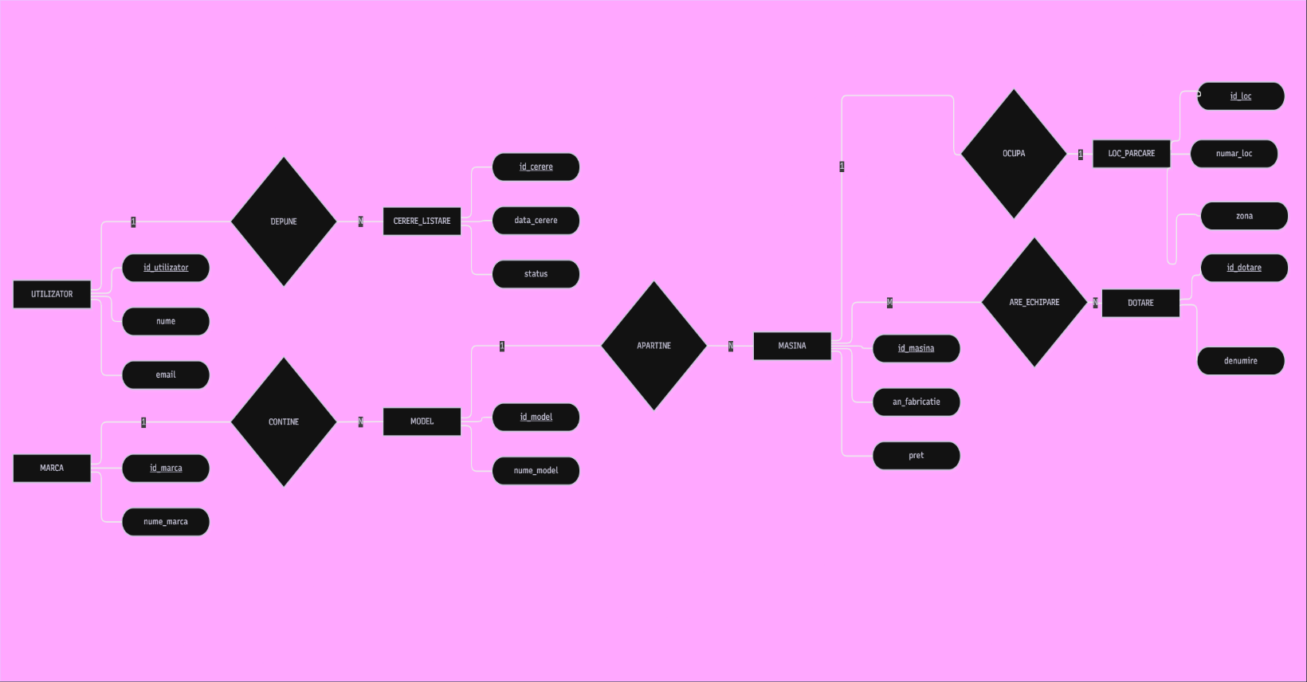

Diagrama DB

